Halfenschiene HZA-PS 38/23 - FV - 3030 - KF 13

Leviat

Eigenschaften

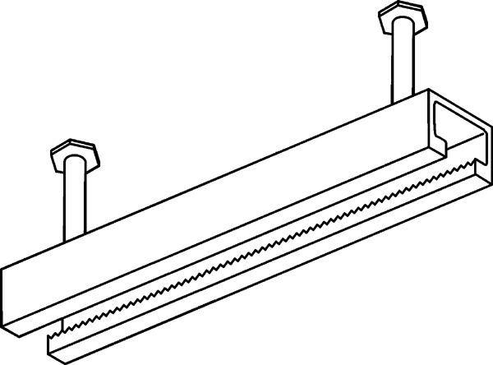

HAN:

0018.020-00315

Oberfläche

feuerverzinkt

Werkstoff

Stahl

Breite (mm)

38,00

Höhe (mm)

166,00

Länge (mm)

3.030,00

Profilhöhe (mm)

23,00